





**Grupo Daysware**

**Proyecto Sisgran**

**Primera entrega**

**Materia:**

**Nombre Profesor:**

**Integrantes:**

**Sebastián Navarro**

**Mateo Cruz**

**Diego Sánchez**

**Tadeo Gutiérrez**

**Fecha:**

**ÍNDICE:**

**I) Formación Empresarial**

a) Logo de la empresa y slogan con su respectiva justificación

b) Misión y Visión de la empresa

c) Recursos necesarios para el funcionamiento de la empresa (humanos, materiales, financieros, tecnológicos)

**II) Análisis y Diseño de Aplicaciones**

**Analisis Foda:**

**¿Qué es el análisis Foda?**

El Análisis FODA es un diagnóstico que se hace analizando capacidades, habilidades y el posicionamiento en el mercado de la empresa. Si tuviéramos que ubicarlo en una línea de tiempo, el FODA es la foto de la situación actual de la empresa.

Con un análisis FODA se busca detectar y aprovechar las OPORTUNIDADES para el negocio en un momento específico, eludiendo las AMENAZAS, mediante un buen uso de las FORTALEZAS y una neutralización de DEBILIDADES.

El Análisis FODA Tiene dos niveles de análisis, uno interno y otro externo. Hacia adentro se observan las cualidades y puntos débiles que tiene tu compañía actualmente y que afectan las posibilidades de éxito de tu estrategia. Hacia afuera se estudia el entorno; lo que puede ocurrir en el contexto. Tené en cuenta de que no tenés influencia sobre estos últimos datos, sólo deben ser tomados como información para entender el marco donde trabaja tu empresa.

**Características del Foda**

**A nivel Interno:**

**Fortalezas:** Recursos y capacidades especiales de la organización que la ponen en ventaja, también son aspectos positivos de la organización.

**Debilidades:** Son aspectos negativos de la organización y factores que provocan una posición desfavorable frente a la competencia.

**A nivel Externo:**

**Oportunidades:** Eventos del entorno que pueden afectar positivamente el desempeño de la organización y que pueden crear ventajas competitivas si se

aprovechan.

**Amenazas**: Eventos del entorno que pueden afectar negativamente el desempeño de la organización y que pueden incluso atentar contra su permanencia.

**Fuentes:**

**Banco Santander:**

**<https://www.santander.com.ar/banco/online/pymes-advance/formacion-empresarial/pildoras-de-conocimiento/marketing/foda-saber-donde-estoy>**

**Anteproyecto by Gabriel Barboza**

**<https://www.dropbox.com/s/vc4olmhr5bs5zi3/Anteproyecto.pdf?dl=0>**

****

**Análisis FODA para Daysware:**

|  |  |
| --- | --- |
| **Fortalezas:**  1)Distribución de trabajo en los diferentes sectores de la informática  2)Eficiencia a la hora de hacer tareas en conjunto | **Debilidades:**  1)Poco beneficio desde el punto de vista demográfico  2)Carencia de los recursos para las instalaciones informáticas |
| **Oportunidades:**  1)Puertas hacia el mercado internacional  2)Amplio mercado laboral | **Amenazas:**  1)Aumento en costos de materiales tecnológicos  2)Inestabilidad de la moneda local |

1. **Relevamiento:**

La meta es conseguir la información necesaria y hacer el informe requerido para el desarrollo de las distintas fases del proyecto. Dentro de esta tarea se verán los aspectos fundamentales de la empresa para así poder comprender la misma.

**Información sobre la organización:**

Se trata de una organización informática, que se enfoca en el desarrollo de aplicaciones de software, implementación de hardware, mantenimiento de los sistemas e infraestructura tecnológica y todas las demás tareas que se involucren en este ciclo de producción.

**Información del entorno:**

**Información sobre el problema:**

1. **Utilización de técnicas de relevamiento:**

Las técnicas que se emplearon para el relevamiento fueron la entrevista, cuestionario y los formularios.

1. **Elaboración de formularios apropiados para la tarea anterior:**

**Especificación de requerimientos**

A continuación detallaremos claramente los requerimientos para el sistema, son funcionales y no funcionales

**Requerimientos Funcionales**

\* Ingreso de la producción de las huertas

\* Control de los productos para la venta hacia los clientes

\* Manejo del stock

**Requerimientos no Funcionales**

\*Rendimiento del sistema

\*Vinculación con otros sistemas

\*seguridad

**Estudio de Factibilidades**

La Factibilidad se trata de la forma en la que llevamos adelante para desarrollar de forma que se pueda mantener y que se pueda lograr el éxito en el proyecto

**Factibilidad Económica:**

Cuando nos referimos a factibilidad económica hablamos de que si el sistema que estamos desarrollando es una buena inversión para la empresa que nos esta encargando el producto.

La inversión para el proyecto esta separada por dos grandes partes, la solución hecha en el software y lo que se refiere a la infraestructura o el equipo para el funcionamiento de dicho software.En la factibilidad económica el cliente no presenta problemas económicos para la financiación de la empresa

**Factibilidad Operativa:**

**Factibilidad Técnica:**

Mediante esta factibilidad se establecen si el sistema propuesto se puede desarrollar mediante los recursos técnicos para desarrollar

**Factibilidad Legal:**

**III) Redes y datos de seguridad**

1. **Selección y fundamentación del equipamiento informático y sistemas operativos**

**Equipo:**

En la elección para el equipo que vamos a utilizar para nuestras HE y el centro de cómputo escogimos una PC Intel i7 10700f 16 de RAM con un SSD de 256GB y un SATA de 1TB, usaremos esta computadora ya que con su procesador i7 de 10ma generación nos va a brindar una gran rapidez en cuanto a la hora de programar, procesar tareas pesadas, etc. Y su almacenamiento de 256GB más otro disco de 1TB nos va a permitir guardar una gran cantidad de información.

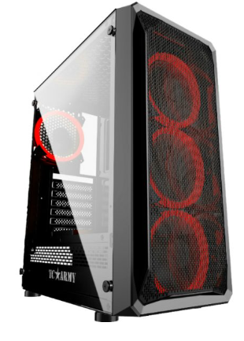

Mas información sobre el equipo en:

<https://thotcomputacion.com.uy/producto/equipo-intel-core-i7-10700f-pro-gamer-16gb-3200mhz-ssd-pcie-gtx1660ti/>

Otros periféricos:

[https://www.mercadolibre.com.uy/monitor-gamer-curvo-samsung-f390-series-c24f390fh-led-24-black-high-glossy-100v240v/p/MLU18206970#reco\_backend=product-fe-recommendations-comparator&reco\_client=pdp\_comparator\_navigation&reco\_product\_pos=1&reco\_backend\_type=low\_level&reco\_id=1968b3ce-6fa8-4a36-905e-e7933ac66e41](https://www.mercadolibre.com.uy/monitor-gamer-curvo-samsung-f390-series-c24f390fh-led-24-black-high-glossy-100v240v/p/MLU18206970" \l "reco_backend=product-fe-recommendations-comparator&reco_client=pdp_comparator_navigation&reco_product_pos=1&reco_backend_type=low_level&reco_id=1968b3ce-6fa8-4a36-905e-e7933ac66e41)

<https://loi.com.uy/informatica/perifericos/teclados-y-ratones/mouse-fantech-blake-x17-space-edition>

<https://www.multiahorro.com.uy/catalogo/teclado-logitech-k120_mh00896_mh00896>

**Sistema operativo del equipo:**

Nuestro sistema operativo que elegimos para los equipos fue el Windows 10 pro, básicamente este es uno de los sistemas operativos para una empresa ya que nos ofrece herramientas sofisticadas de conectividad y privacidad como unión de dominio, Internet Explorer modo empresarial, Bitlocker, administración de políticas de grupo, etc. Una de las ventajas que tiene el Windows 10 pro es que organiza actualizaciones a través de la nube, esto nos va a permitir actualizar varias computadoras portátiles y computadoras que estén en un dominio, todo esto se hace desde una computadora central y es facilita mucho el trabajo y ahorra tiempo.

**Requisitos mínimos para usar Windows 10 pro:**

* El procesador debe ser de 2 GHz y tiene que ser compatible con NX, PAE y SSE2.
* Memoria RAM de 1 GB (32 bits) o de 2 GB (64 bits).
* Almacenamiento de 16 GB (32 bits) o más espacio como 20 GB (64 bits).
* Tarjeta gráfica requerida, tiene que ser compatible con Microsoft DirectX 9 o posterior, pero con un controlador WDDM.
* Tener una cuenta Microsoft y acceso a Internet al momento de la instalación.
* La pantalla debe tener una resolución de 800x600 o superior.



**Servidor:**

El servidor que elegimos para nuestra implementación fue Blade Cisco UCS B200 M5 ya que este tipo de servidores tienen un mayor procesamiento de datos y consumen poca energía, también nos ofrece versatilidad y una amplia gama de cargas de trabajo, brinda rendimiento y optimización necesarios para la implementación de centro de datos, nube y lugares remotos.

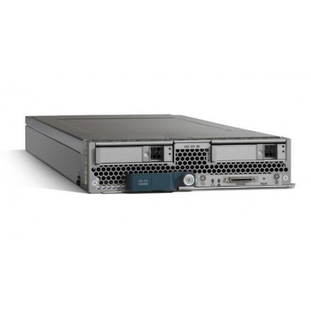

Mas detalles sobre el producto en:

[https://www.ycict.net/es/products/cisco-ucs-b200-m5-blade-server/#:~:text=El%20servidor%20blade%20Cisco%20UCS%20B200%20M5%20ofrece,el%20centro%20de%20datos%2C%20nube%2C%20y%20lugares%20remotos](https://www.ycict.net/es/products/cisco-ucs-b200-m5-blade-server/" \l ":~:text=El%20servidor%20blade%20Cisco%20UCS%20B200%20M5%20ofrece,el%20centro%20de%20datos%2C%20nube%2C%20y%20lugares%20remotos).

<https://www.cisco.com/c/en/us/products/collateral/servers-unified-computing/ucs-b-series-blade-servers/datasheet-c78-739296.html>

**Sistema operativo del servidor:**

Fedora Server

Elegimos este sistema operativo para nuestro servidor porque propone una base adaptable, practica y con acceso inmediato a servicios adecuados para empresas y organizaciones.

Es una distribución basada en Red Hat, su sistema de paquetes es rpm, destaca por ser confiable y tener la última versión lanzada de sus paquetes o aplicaciones.

Fedora Server es una distribución de Linux basada en software de código abierto y gratuito. La misión del Proyecto Fedora es liderar el avance del software y del contenido Libre y de código abierto como una comunidad colaborativa. Los tres elementos de esta misión están claros:

* El Proyecto Fedora se esfuerza siempre por liderar, no por seguir.
* El Proyecto Fedora, consecuentemente, busca crear, mejorar y difundir el código y el contenido Free/Libre.
* El Proyecto Fedora tiene éxito gracias a la acción compartida de muchas personas en nuestra comunidad.

Fedora proporciona software que se ajusta a una amplia variedad de aplicaciones. Los requisitos de almacenamiento, memoria y procesamiento varían dependiendo de la utilización. Por ejemplo, un servidor de base de datos de alto tráfico requiere muchas más memoria y almacenamiento que un sobremesa de negocio, que en cambio tiene unos requerimientos más altos que una máquina virtual de propósito sencillo.

**Requisitos mínimos Fedora Server:**

Mínimo recomendado para una instalación predeterminada. Sus requerimientos pueden diferir y la mayoría de las aplicaciones se beneficiarán si se superan los recursos mínimos.

* Procesador de 1 GHz o más rápido.
* 4GB de memoria del sistema.
* 20 o 30 GB de almacenamiento de disco no asignado.



**Componentes pasivos y activos:**

**Router:**

## Elegimos el router Asus RT-AX88U por su sencilla configuración y administración, es versátil y cómodo con 4 antenas y 8 puertos LAN. Cuenta con un sistema de seguridad de grado profesional que es el AiProtection que protege todos los dispositivos que estén conectados y es compatible con Asus AiMesh que es un sistema de mallada que nos brinda conexiones inalámbricas de alta velocidad.

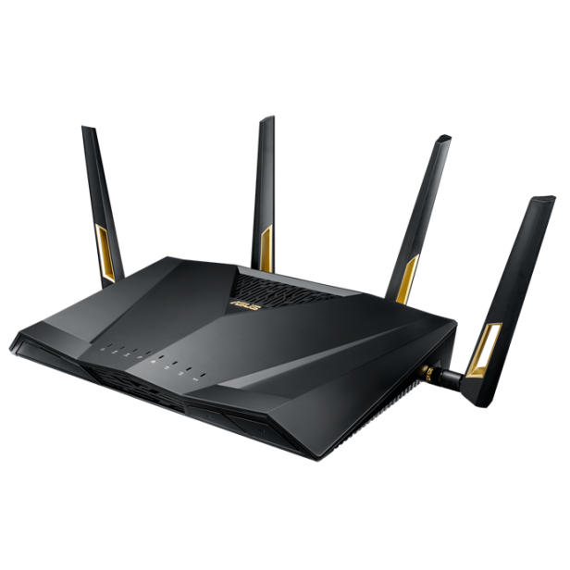

Mas detalles del producto en:

[RT-AX88U - Especificaciones｜Routers WiFi｜ASUS España](https://www.asus.com/es/Networking-IoT-Servers/WiFi-Routers/ASUS-Gaming-Routers/RT-AX88U/techspec/)

**Switch:**

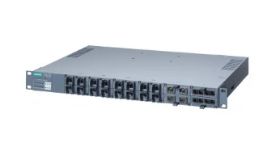

El switch que elegimos fue el 6GK5324-4GG00-1ER2 principalmente lo elegimos por su sencillez tanto en el momento de manipular e instalar

Detalles sobre el producto:

<https://uy.wiautomation.com/siemens/comunicacion-industrial/6GK53244GG001ER2?utm_source=shopping_free&utm_medium=organic&utm_content=UY186067&gclid=CjwKCAjwq5-WBhB7EiwAl-HEkpeH5led9WC5Rz-S2hyLkW8Ezfz9jtxvImF1EUZChhczDDz37wWDHBoCprMQAvD_BwE>

**Patch panel:**

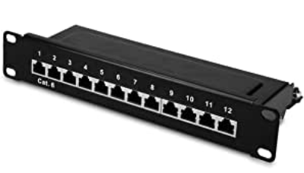

El Patch panel que elegimos fue el kwmobile Patchpanel Cat.6 conexión 12 puertos.

**Fichas RJ45:**

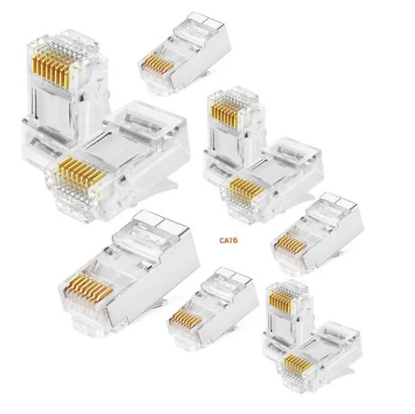

Las fichas Rj45 que elegimos fueron las Cat6

<https://articulo.mercadolibre.com.uy/MLU-460663011-fichas-conector-rj45-cat6-armado-cables-de-red-bolsa-x10-_JM?matt_tool=96220578&matt_word=&matt_source=google&matt_campaign_id=14684643599&matt_ad_group_id=125253181417&matt_match_type=&matt_network=g&matt_device=c&matt_creative=546498172452&matt_keyword=&matt_ad_position=&matt_ad_type=pla&matt_merchant_id=281340392&matt_product_id=MLU460663011&matt_product_partition_id=1637728402076&matt_target_id=pla-1637728402076&gclid=CjwKCAjwq5-WBhB7EiwAl-HEkvYgd8QkQaHWL7Oi3VHN1CQfu7qU2W2EXXnRxfbjDNJchvaFBTc_MxoC7GAQAvD_BwE>

**Patch cord:**

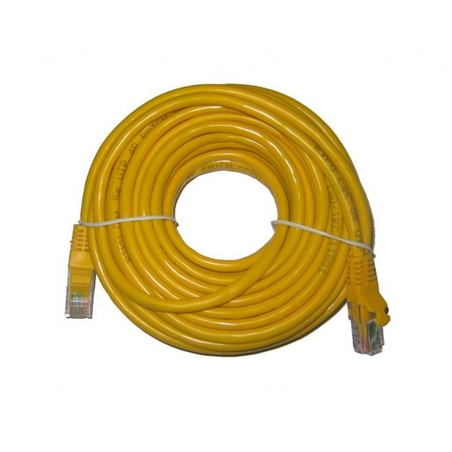

El Cable patch cord elegido es elCat5E

Mas detalles del producto:

<https://www.netcomuruguay.com/catalogo/comunicaciones/cables-de-red-accesorios/cable-patch-cord-cat5e-10m-n04cab80/>

**Esquema lógico del establecimiento:**

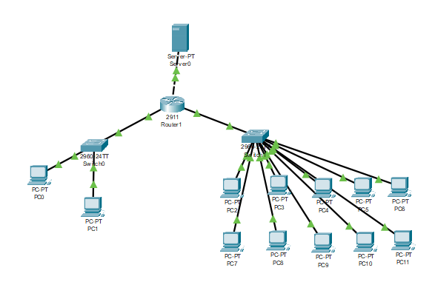

**IV) Sistemas Operativos III**

**Manual de instalación Fedora Server:**

Bienvenido al manual de instalación de Fedora Server, a continuación, vamos a estar explicando la instalación correcta del sistema para nuestro servidor, detallando cada parte de la instalación lo más claro y precisa posible para que pueda ser un manual claro y detallado para el usuario final o la empresa correspondiente.

1. **Menú principal de instalación**

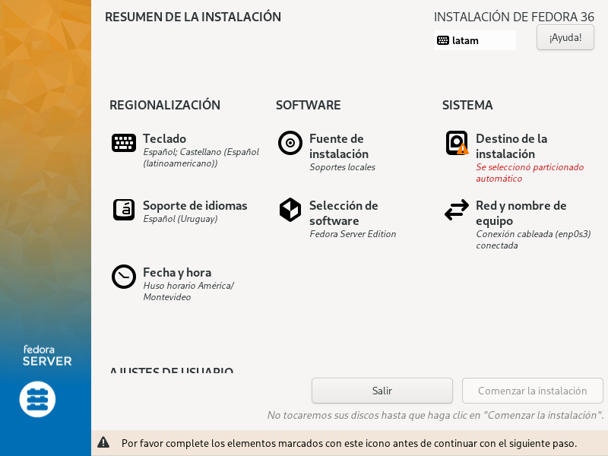

Antes de iniciar con el proceso de instalación tenemos que definir varias opciones para que nuestro servidor sea el más eficiente a la hora de cumplir la función de servidor LAMP por ejemplo. A continuación, detallamos los requisitos mínimos para que el sistema operativo funcione correctamente:

**Requisitos mínimos de Fedora Server:**

CPU: 1 GHz.

RAM: 4 GB.

Disco duro: 20 o 30 GB.

Conexión a Internet opcional.

Tarjeta gráfica compatible con VGA.

1. **Configuración del root**
2. Primero vamos a configurar el usuario root desde el menú de instalación de fedora, para eso bajamos y hacemos clic en la última opción de abajo en donde dice “AJUSTES DE USUARIO”:

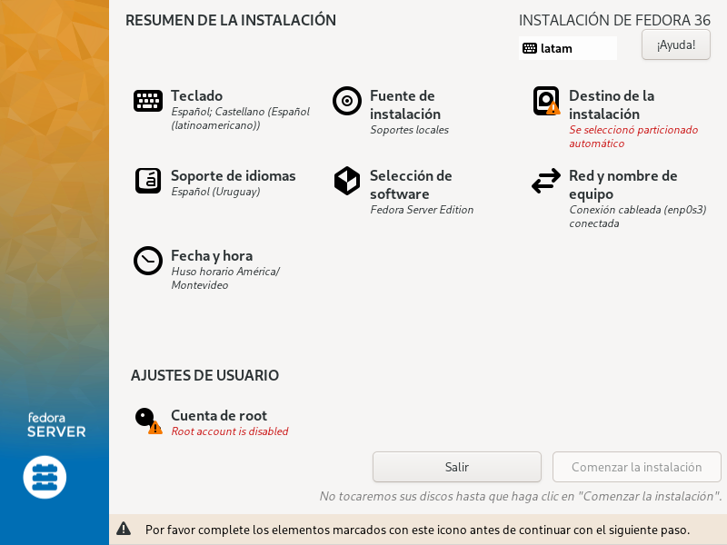

1. Seleccionamos la opción cuenta root y nos va a aparecer la siguiente interfaz:

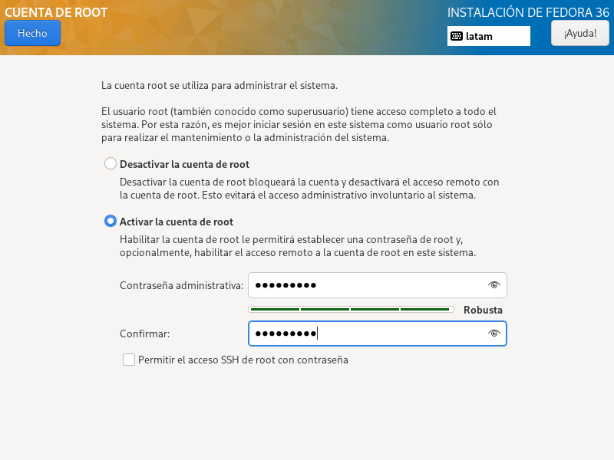

Al principio aparecen las dos opciones para activar el usuario root, por lo general esta desactivado, pero activamos la cuenta de root en la última casilla y agregamos la contraseña administrativa que sea adecuada y segura para el manejo del servidor como superusuario, por último, damos en el botón de hecho y nos lleva al menú principal.

1. **Particiones del sistema**

En esta parte detallamos claramente cuál es la forma de particionar el disco de nuestro servidor manualmente para que podamos personalizar los tamaños de la instalación y las ubicaciones de donde va a instalarse cada parte necesaria del sistema

Para acceder a la opción de particionar, en el menú principal damos clic en la opción “destino de la instalación” que está ubicada en la categoría de Sistema:



Una vez dentro de la selección del particionado nos van a aparecer múltiples opciones:

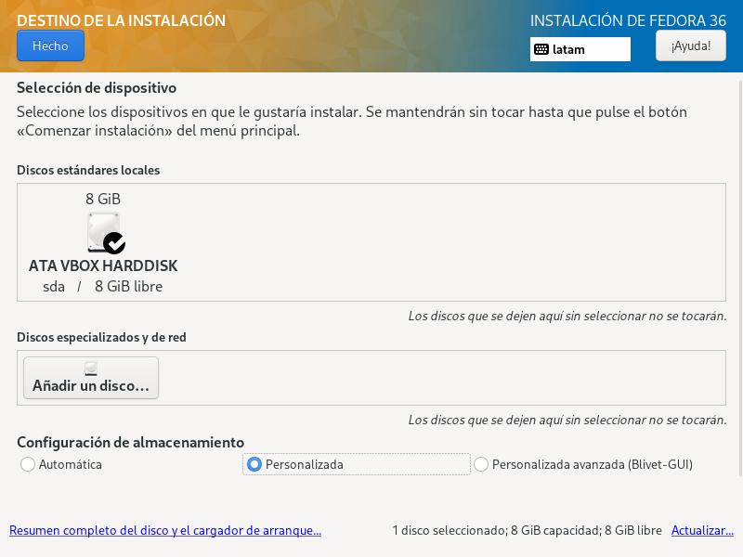

Dentro de la misma elegimos la unidad de almacenamiento en la que vamos a instalar y seleccionamos la configuración de almacenamiento personalizada. Una vez seleccionada le damos en hecho y nos aparece la tabla para crear un punto de montaje para nuestro sistema.

Una vez en la creación del punto de montaje, seleccionamos el esquema de particionado que vamos a utilizar, seleccionamos la opción de particionado Estándar:

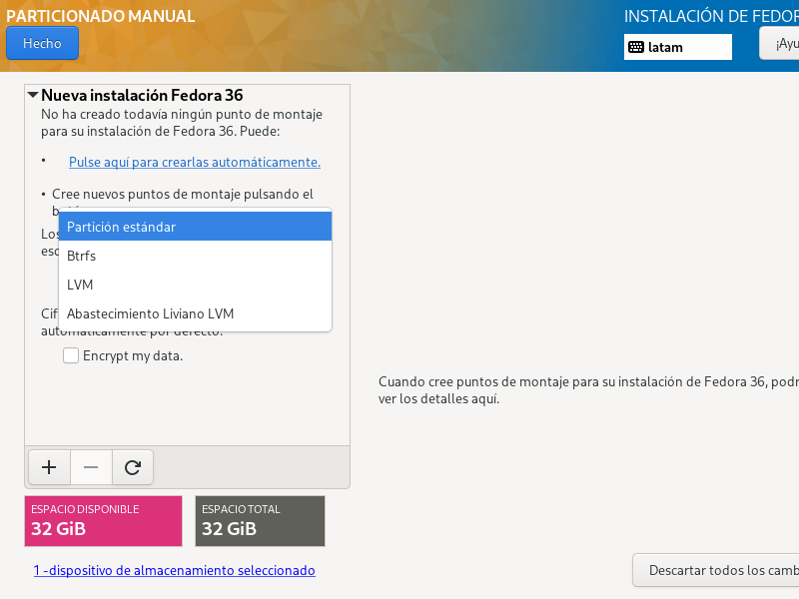

Una vez hecho esto comenzamos a agregar las siguientes particiones desde el botón de agregar arriba del espacio disponible:

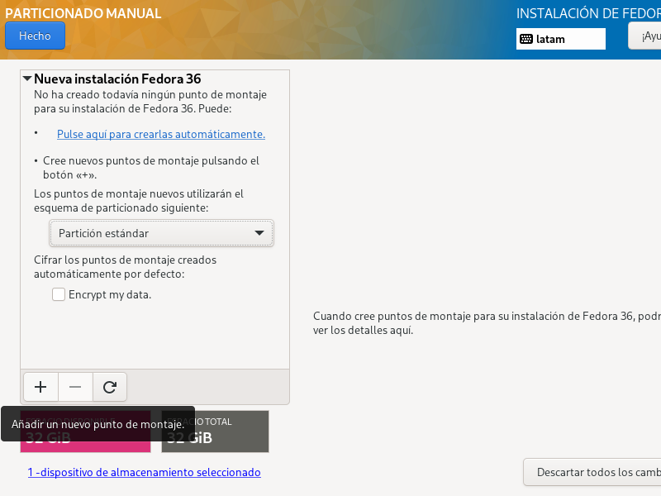

**Partición del sistema [ / ]**

Para la siguiente partición asignamos el tamaño adecuado para que permita la creación de las demás particiones que faltan. En este caso yo tengo un disco de 32gb como prueba, pero para el servidor se va a utilizar mínimo una unidad de 1tb.

Hacemos clic en el botón para añadir un montaje y nos aparece lo siguiente:

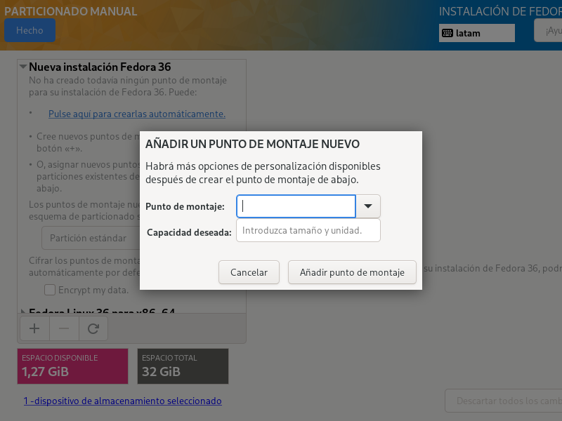

En la sección de punto de montaje seleccionamos el / a continuación, seleccionamos también el tamaño que le vamos a asignar a dicha partición, en el caso del servidor se le va a asignar 100gb.

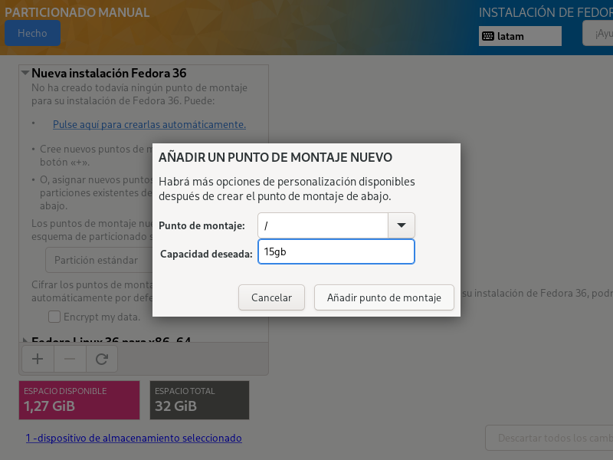

Damos en añadir y listo se nos va a crear la partición y debería de aparecer de la siguiente forma:

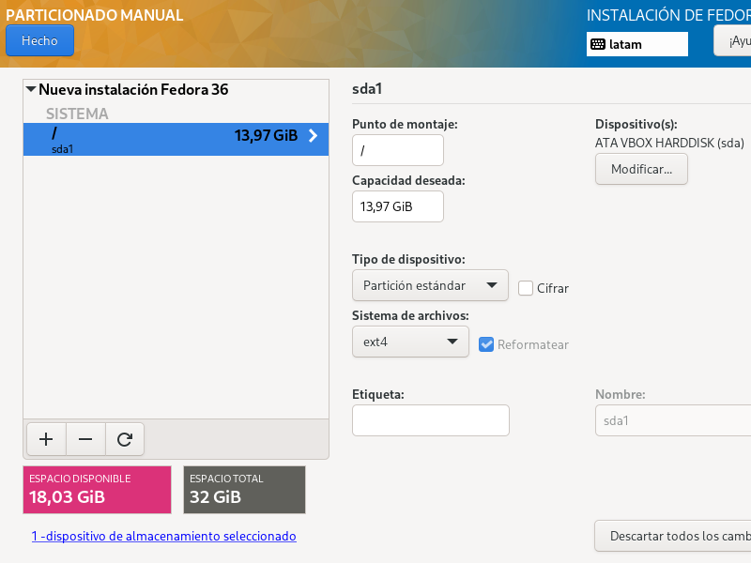

**Partición del sistema [ /boot ]**

Partición del sistema que es para el arranque del servidor, asignamos el tamaño indicado para el servidor y cuando lo agregamos marcamos el sistema de archivos como BIOS Boot:

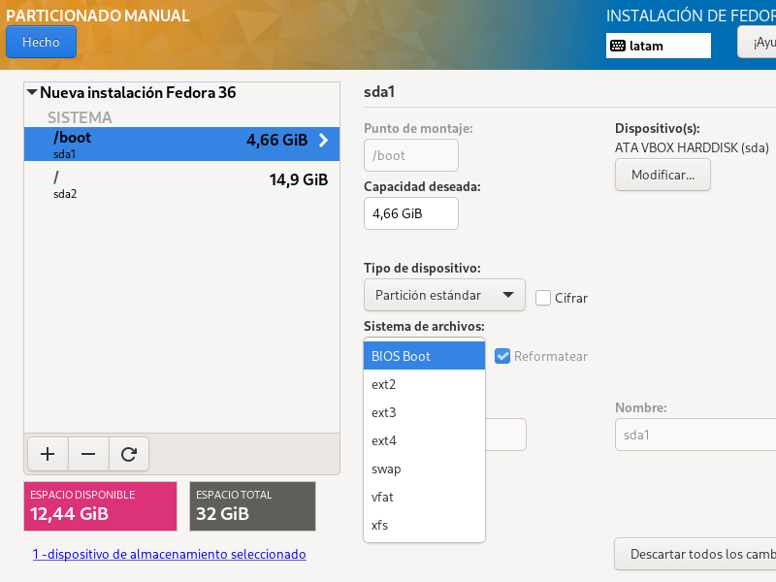

**Particion del sistema [ /boot/efi ]**

Esta partición es necesaria si no tenemos el bios tradicional y contamos con el estándar UEFI, asignamos lo mismo que la partición /boot (cuando lo creamos el tamaño de la partición bios boot se reduce automáticamente):

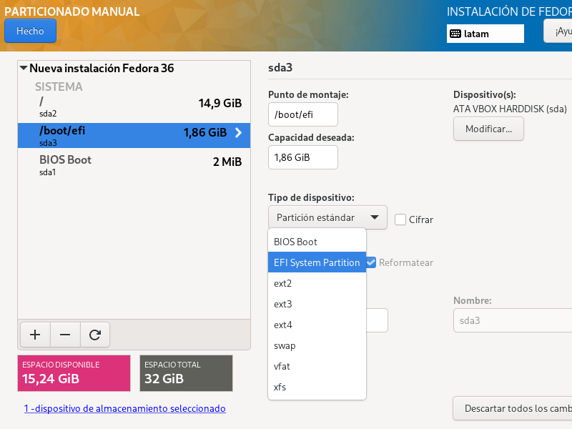

**Partición del sistema swap [ /swap ]**

Esta partición es la memoria virtual del sistema, asignamos el punto de montaje /swap/ y le damos un tamaño indicado, en su sistema de archivos le damos a swap y continuamos

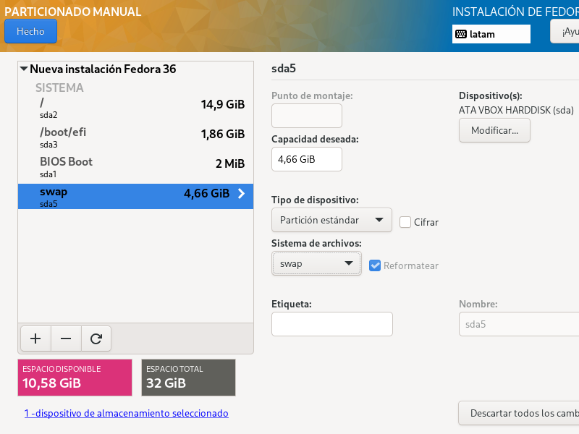

**Partición de los datos [ /home/ ]**

Es la partición que va a contener los datos del usuario y es la que se puede asignar mas espacio, agregamos la partición con un sistema de archivos ext4 y le asignamos el espacio indicado.

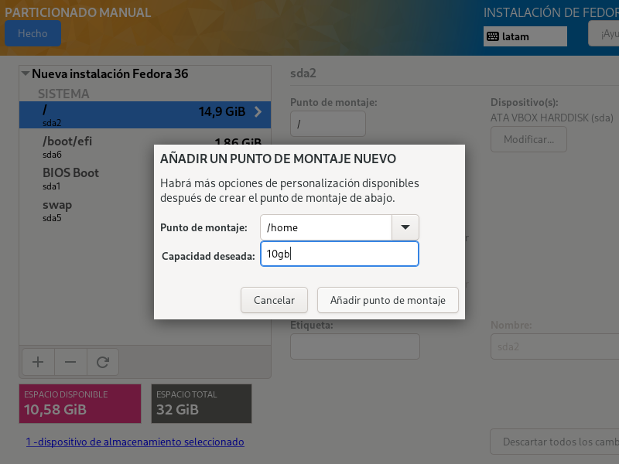

Luego de la foto añadimos el sistema de archivos que va a manejar:

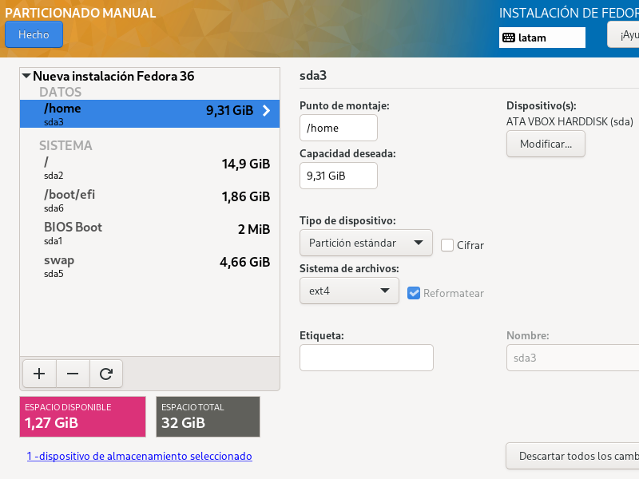

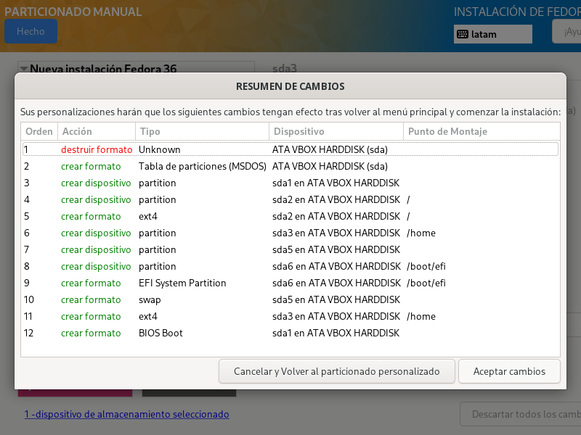

Listo, ya terminamos las particiones personalizadas del sistema, le damos en hecho en la parte superior izquierda para aplicar los cambios y nos aparece el siguiente cartel:

Damos en aceptar cambios y nos vuelve al menú principal de la instalación, una vez en el menú lo que hacemos es comenzar la instalación del sistema, la duración de este proceso depende más que nada de la cantidad de memoria RAM que tenga asignada nuestro servidor.

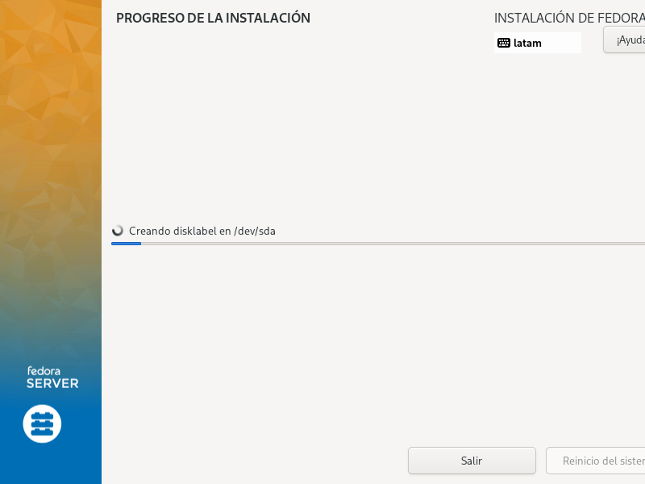

Una vez completado reiniciamos el equipo:

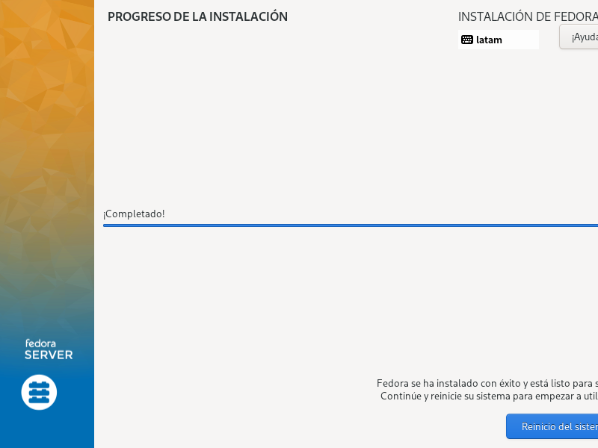

Una vez reiniciado, tenemos instalado el sistema en nuestro servidor, lo siguiente que podemos hacer (opcional) es instalar la interfaz gráfica

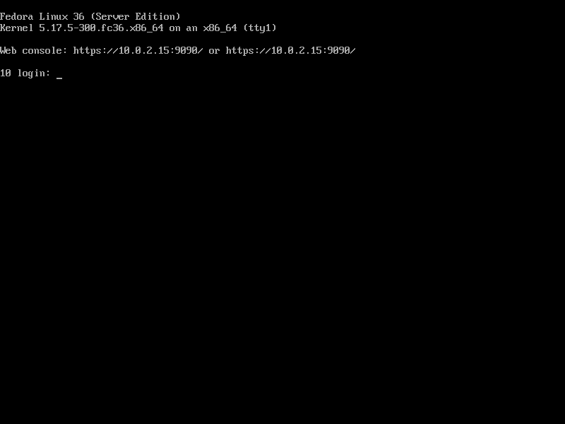

**Instalar interfaz gráfica:**

1. dnf -y update

Este comando es para actualizar los paquetes de nuestro sistema, es importante a la hora de instalar la interfaz grafica:

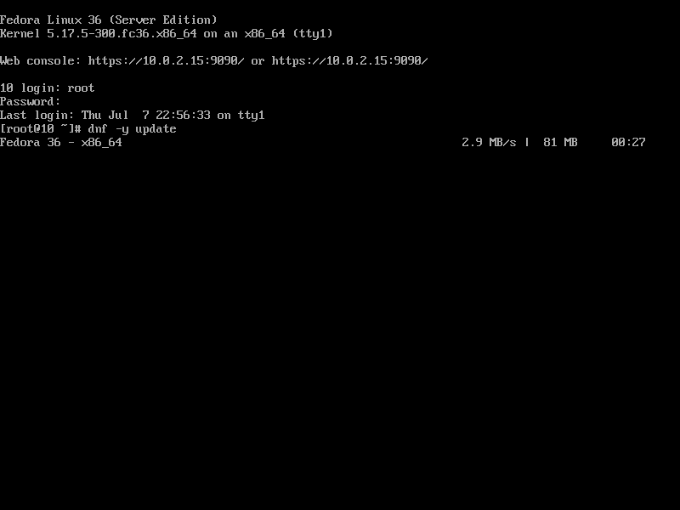

1. **dnf -y install @GNOME-desktop**

Una vez actualizados los paquetes de nuestro sistema, procedemos a instalar la interfaz gráfica, esto nos puede tomar tiempo pero al final va a quedar instalada:

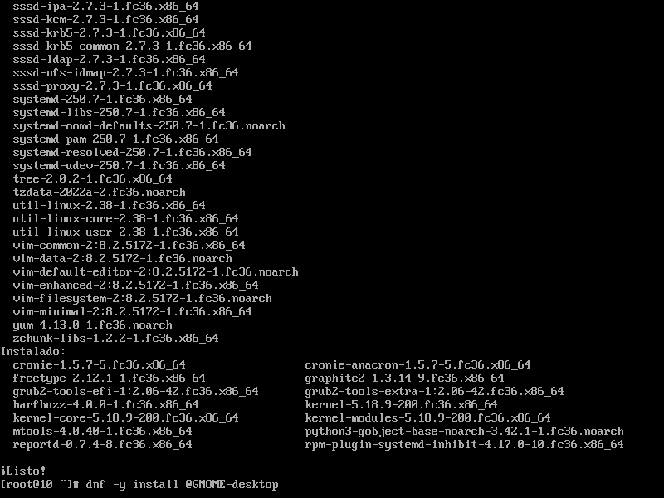

1. **echo “exec /usr/bin/gnome-session” >> ~/.xinitrc**

Hacemos el siguiente comando para que quede en el archivo de arranque del servidor que inicie sola la interfaz gráfica

Paso después reiniciamos el equipo con el comando **reboot**

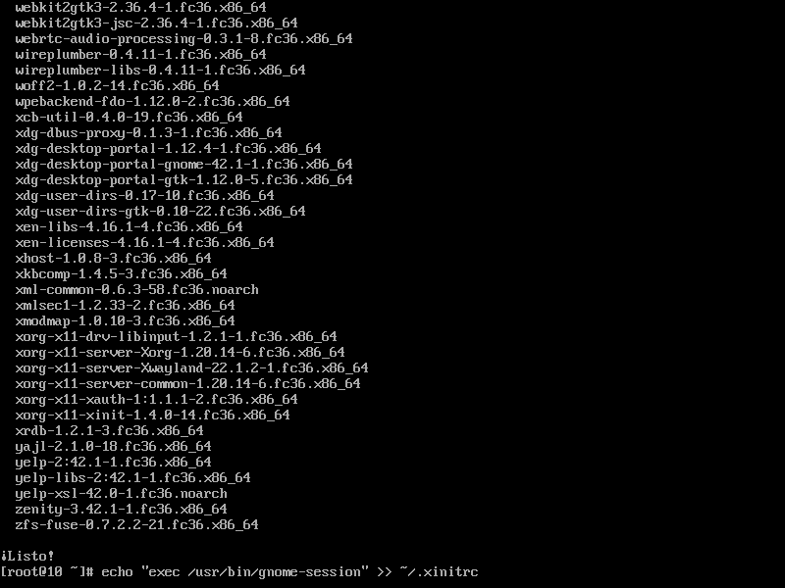

1. Por último, escribimos el comando **systemctl set-default graphical.target** para que se establezca que la interfaz gráfica inicie sola y no tener siempre que iniciarla por nosotros mismos.

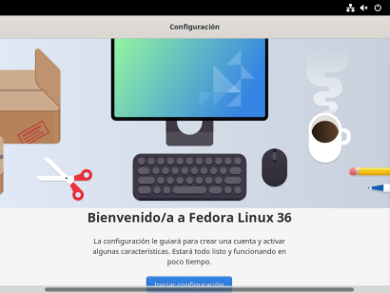

**Instalación de Docker:**

**A continuación detallamos la instalación de docker en el sistema operativo:**

1) Iniciamos como usuario root en el sistema (es necesario para instalar los archivos de docker

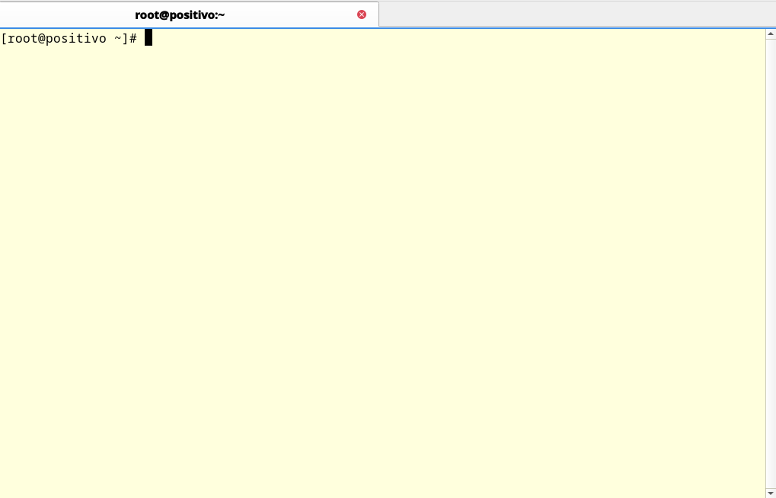

2) A continuación ingresamos el comando **dnf -y install docker (en este caso estoy utilizando una distribucion basada en red hat)** como superusuario para poder comenzar a descargar los archivos para poder instalar docker en nuestro sistema (si pasa cualquier tipo de error es este proceso es fundamental tener actualizado con el comando **dnf -y update** antes):

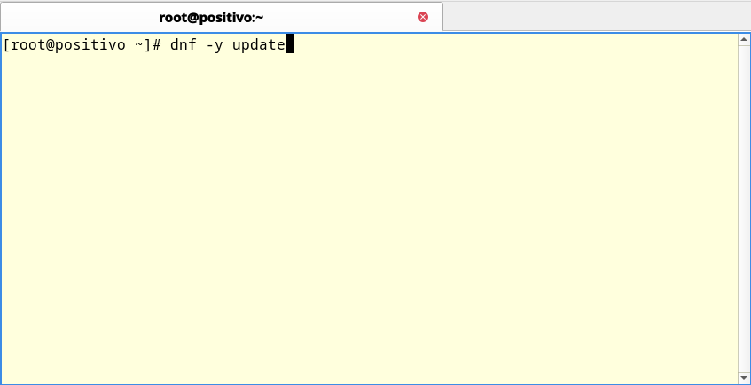

En este caso ya se encuentra instalado pero, tiene que aparecer un proceso de descarga con una continua instalación que no tarda dependiendo de la conexion a internet.

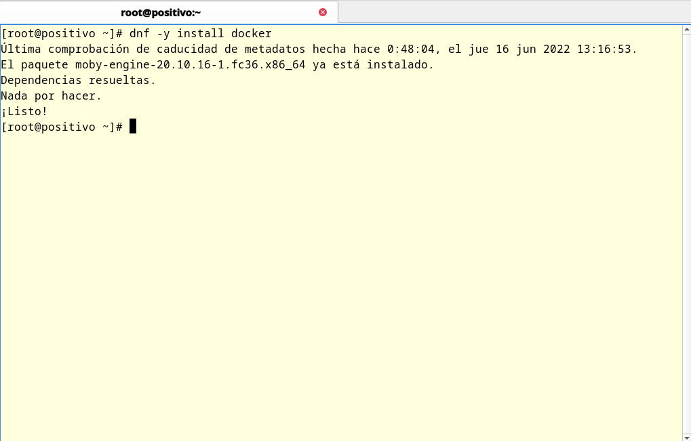

3) Una vez que tengamos instalado docker en nuestro sistema, verificamos si el proceso de docker esta activo con el siguiente comando:

**systemctl status docker**

En mi caso el proceso de docker no esta activo, para activarlo, debemos escribir los siguiente en la terminal:

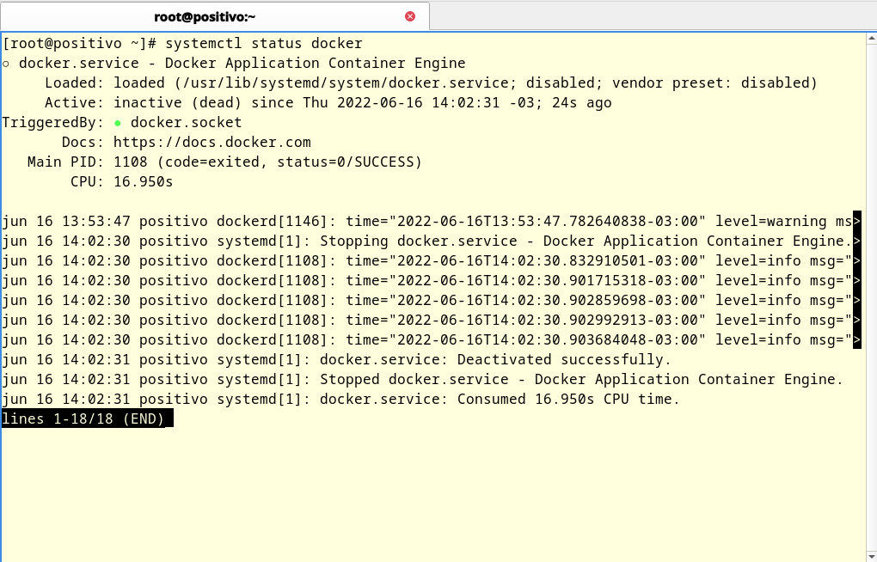

**systemctl start docker**

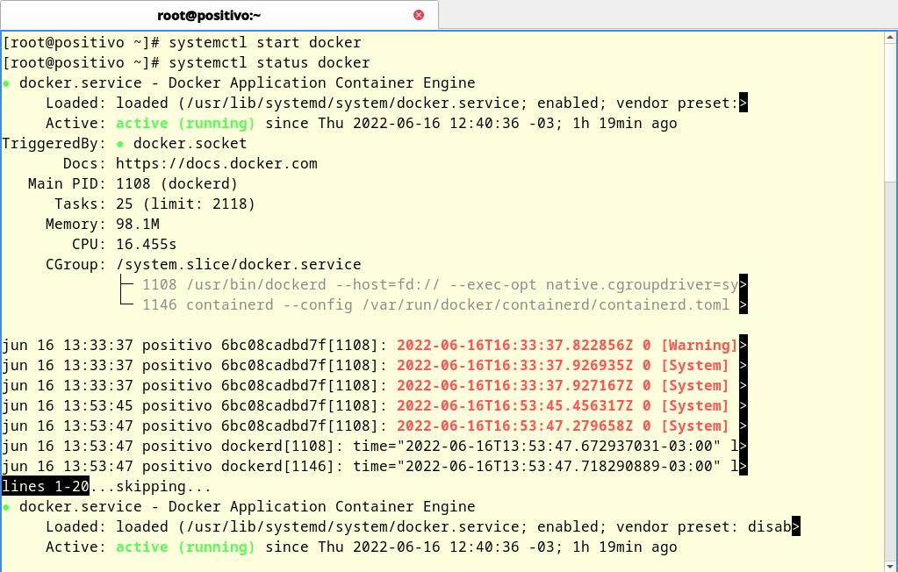

Esto logra que el proceso de docker se inicialice pero no no sirve si nosotros queremos que este proceso se inicie por si solo en el sistema, para eso necesitamos otro comando:

**systemctl enable docker**

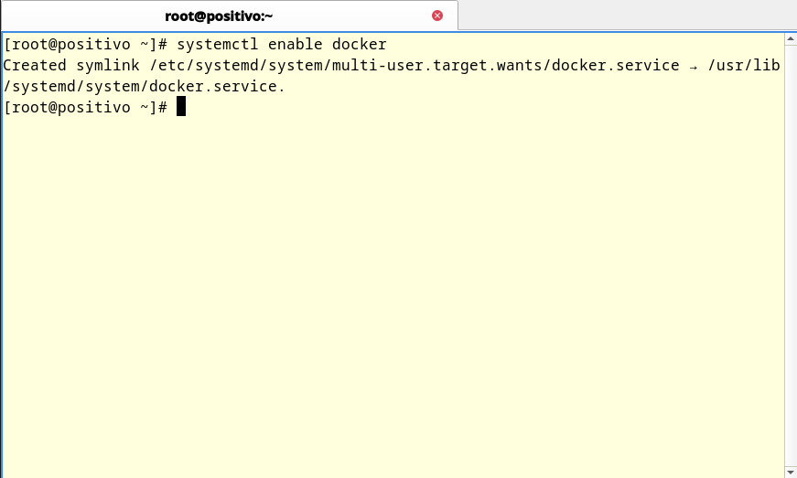

Si quieres desactivarlo escribe lo siguiente: **systemctl disable docker**

**Instalacion de mysql en Docker:**

Lo primero que haremos en la terminal es instalar mysql desde docker con el siguiente comando:

**docker pull mysql** (después de este punto comienza la descarga y la instalacion)

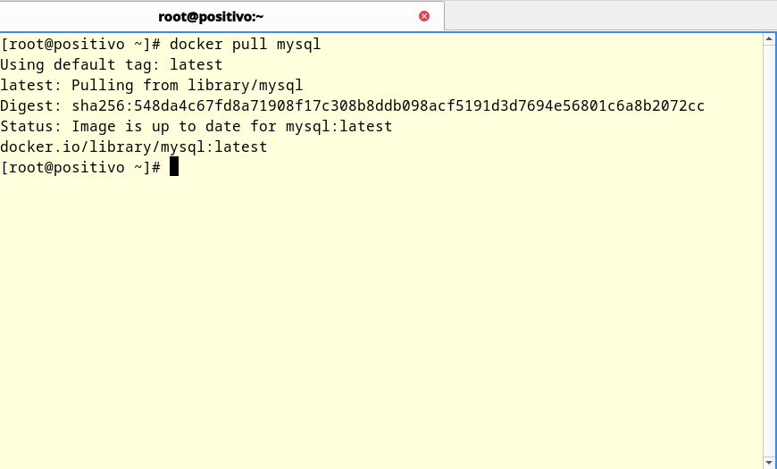

Antes de ejecutar el docker de mysql, tenemos que crear el volumen para que podamos trabajar de manera segura para que nuestros datos sean persistentes, para ello utilizamos el comando **docker volume create “nombre”** de la siguiente manera:

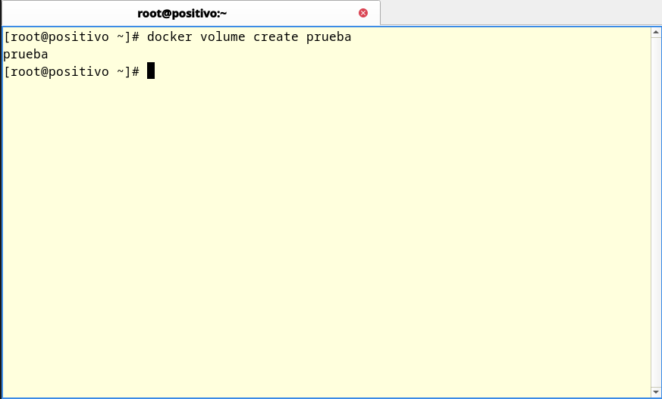

Para ver la lista de volumenes escribimos el comando **docker volume list** en linea de comandos:

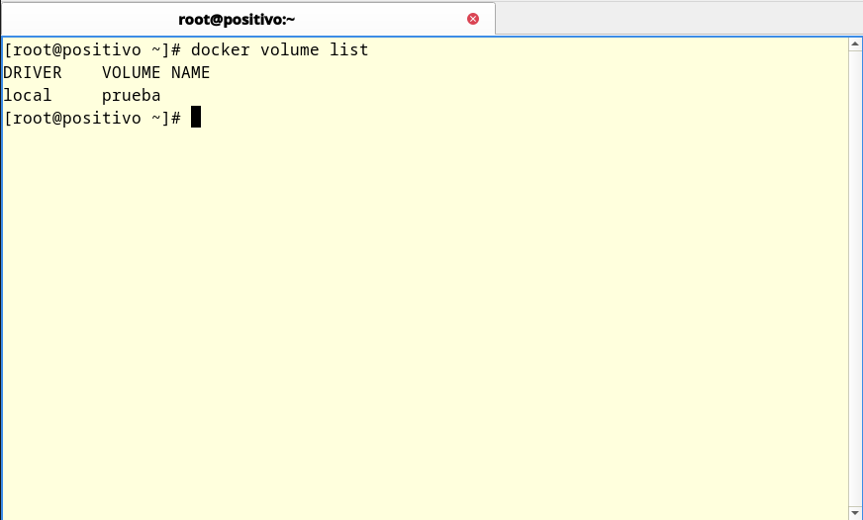

Ahora ya que tenemos creado nuestro volumen para no perder nuestros datos

procedemos a ejecutarlo con varios modificadores, el comando que utilizamos es en siguiente:

docker run -d -p 33060:3306 --name “nombre\_contenedor” -e MYSQL\_ROOT\_PASSWORD=1234 --mount src=”nombre\_volumen”,dst=/var/lib/mysql mysql



Una vez que ingresamos el comando para lanzar el contenedor y nos haya devuelto un hash, lo siguiente que haremos es acceder al contenedor que ejecutamos con el siguiente comando:

**docker exec -it “nombre\_contenedor” mysql –p**

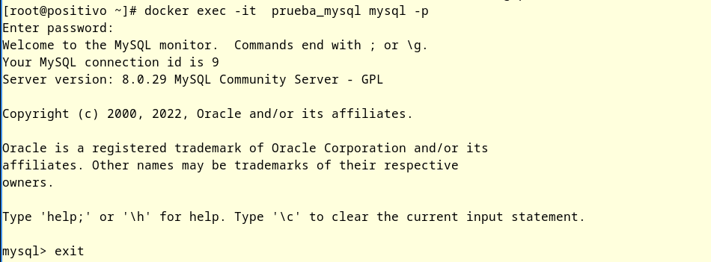

Ahi logramos acceder al contenedor exitosamente, para salir solo escribimos el comando **exit**

La instalacion de docker y ejecución del contenedor mysql esta completa.

**Instalación del servidor LAMP:**

El acrónimo LAMP se utiliza para describir un sistema de infraestructura de internet que utiliza las siguientes herramientas:

**Linux:** el sistema operativo, en este caso usaremos la distribución Fedora 36.

**Apache:** el servidor web.

**MySQL o MariaDB:** el gestor de base de datos, utilizaremos MariaDB.

**PHP:** el lenguaje de programación.

Una vez sabiendo esto realizaremos la instalación de nuestro ambiente de desarrollo LAMP, se va a dividir en 6 pasos y estos son:

1. Actualización de paquetes del sistema operativo.
2. Instalación del sistema Apache.
3. Instalación del sistema PHP.
4. Instalación del sistema motor de base de datos MariaDB
5. Instalación de dependencias Apache para el lenguaje de programación PHP y el motor de base de datos MariaDB.
6. Activación del sistema LAMP.
7. Para la actualización de los paquetes del sistema operativo general se realiza a través del sistema DNF en el cual se hacen todas las versiones de producción y en Fedora, para esto debemos ejecutar la siguiente instrucción como usuario root utilizando el comando **su -**

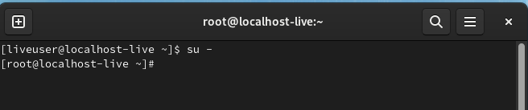

Luego de acceder como usuario rootcopiaremos el comando **dnf –y update**, el cual realizara la actualización de paquetes del sistema operativo en general.

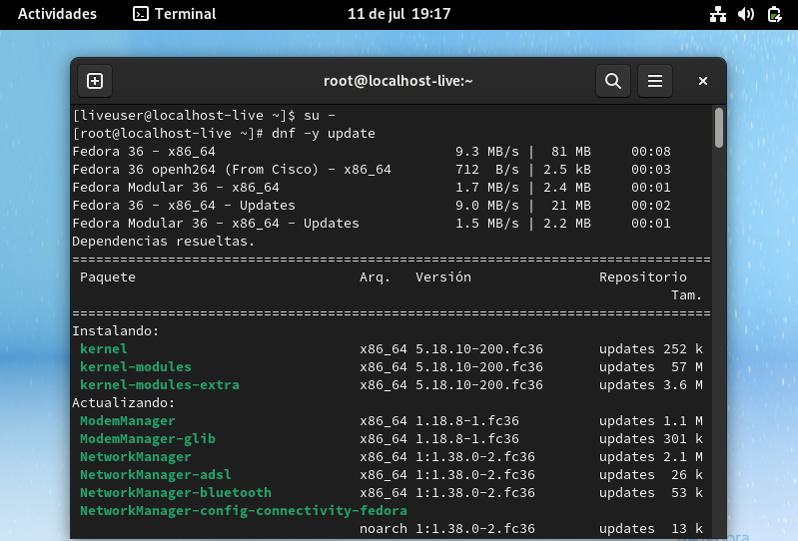

Una vez ejecutado este comando nuestro sistema operativo quedo actualizado con las versiones estables.

1. Ahora vamos a proceder a hacer la instalación del sistema Apache el cual se va instalar a través del siguiente comando, **dnf –y install httpd**.

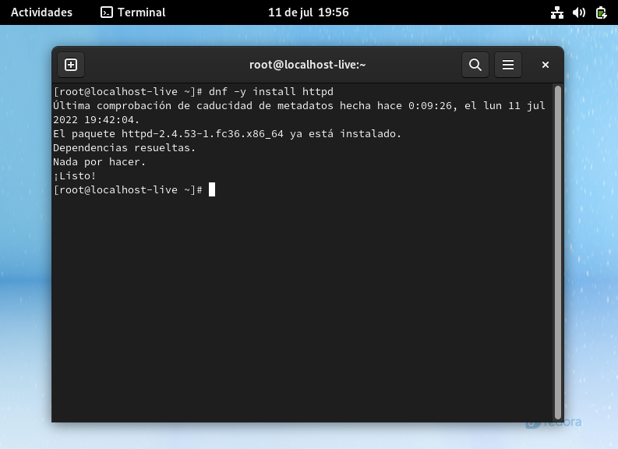

En la imagen se puede apreciar que en esta distribución Fedora ya se encuentra instalado el sistema Apache con sus dependencias pero, en el caso de que no lo esté solo debemos esperar unos minutos y ya quedara hecha la descarga.

1. Ahora continuaremos con la instalación del sistema PHP, de igual manera se realizara mediante un comando dnf y este es, **dnf –y install php**.

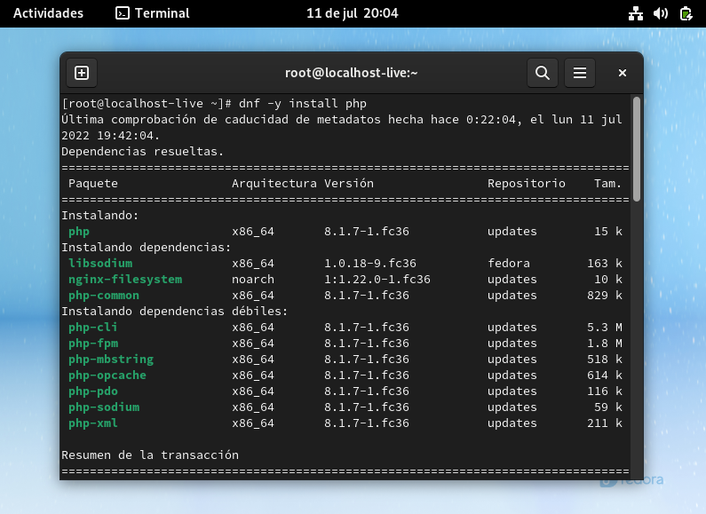

1. Luego de que se haya terminado la descarga e instalación de los paquetes continuaremos con la descarga del gestor de base de datos MariaDB, el comando que pondremos en la terminal será **dnf –y install mariadb mariadb-server**.

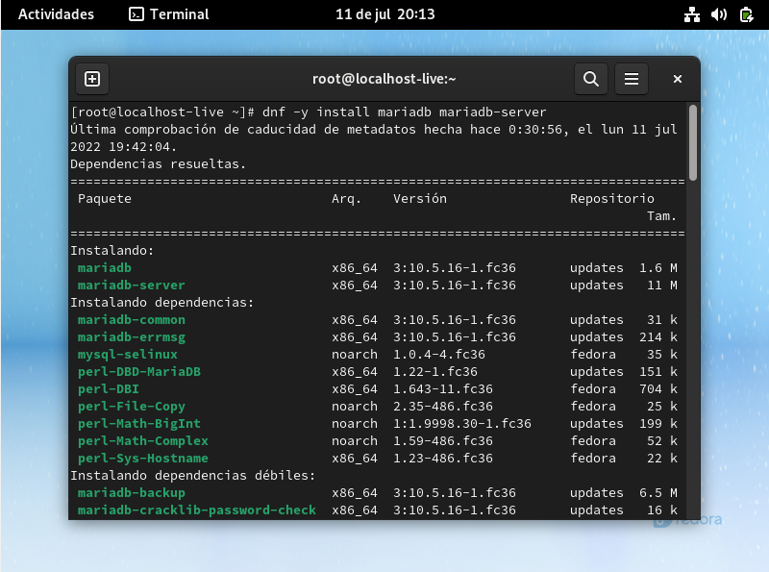

1. Ahora realizaremos la instalación de las dependencias de Apache para la integración con el lenguaje de programación PHP y el motor de base de datos MariaDB. Para ello usaremos el comando:

**dnf –y install php-cli php-mysqlnd php-common**.

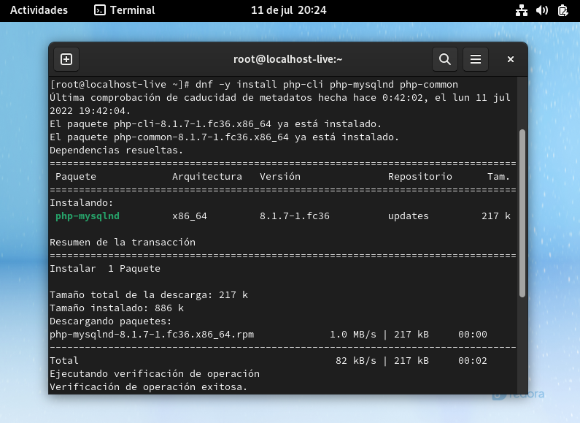

1. Ya tenemos instalados los sistemas Apache, PHP y MariaDB ahora procederemos con la activación del servidor LAMP en general, para realizarlo usaremos el comando **systemctl**.
2. Primero habilitaremos el servicio Apache con el comando **systemctl enable httpd**.
3. Luego habilitaremos el motor de base de datos MariaDB con el comando **systemctl enable mariadb**.

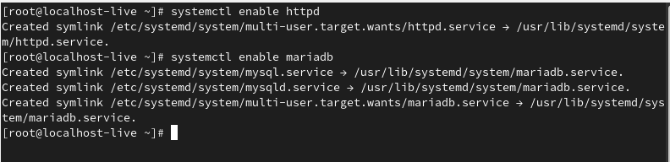

Ya tenemos los servicios habilitados, esto lo que nos permitirá es que cuando se inicie el sistema operativo automáticamente se inicien esos servicios. Sin embargo todavía no están activados, para ello debemos inicializarlos con los siguientes comandos:

* **systemctl start httpd**
* **systemctl start mariadb**

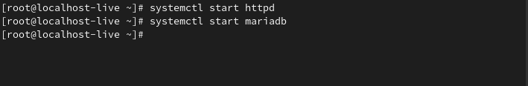

Una vez inicializados los servicios de Apache y MariaDB ahora debemos generar una configuración en el motor de base de datos con el comando **mysql\_secure\_installation**

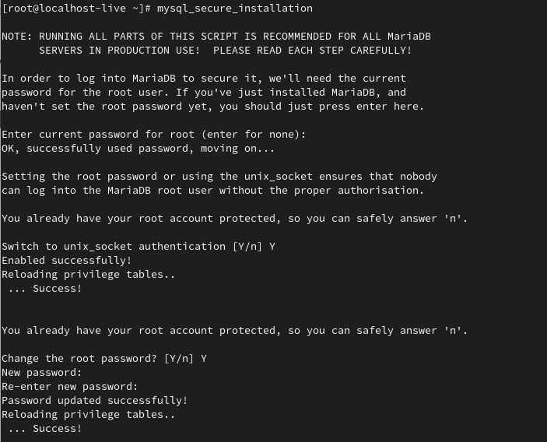

En este proceso nos pedirá que creemos una contraseña para el usuario root y adicional a esto por defecto nos deshabilitara los usuarios anónimos y los logueos remotos.

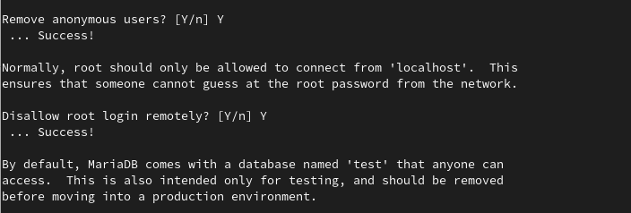

Luego de ello se removerán las base de datos de datos y se recargaran los permisos y con esto ya terminaremos con la configuración de MariaDB.

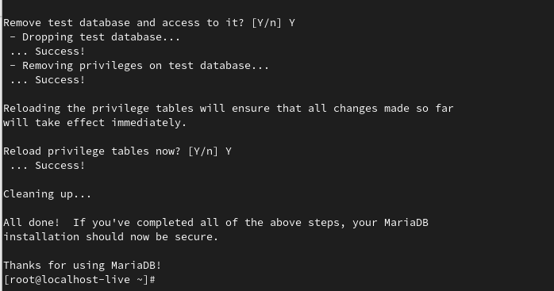

A continuación vamos a reinicializar el servicio de MariaDB con el comando **systemctl restart mariadb**.

Una vez hecho esto ahora verificaremos que los servicios de Apache y MariaDB estén activos e inicializados, para ello utilizaremos nuevamente el comando **systemctl** pero ahora consultando el estado de cada uno.

* **systemctl status httpd**

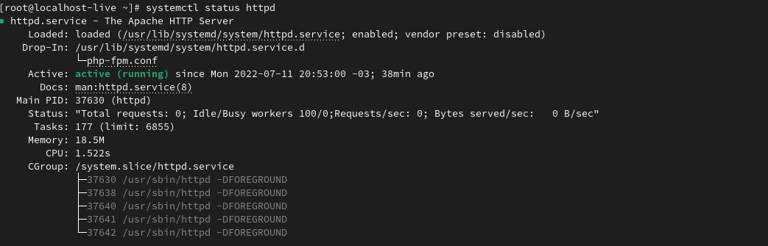

Como se ve se encuentra activo y corriendo.

* **systemctl status mariadb**

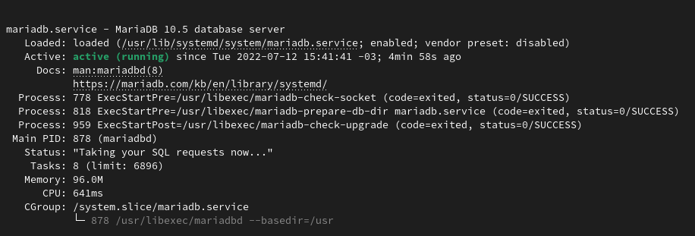

El sistema gestor de base de datos MariaDB también está corriendo sin problemas.

Ahora para verificar que nuestro sistema cuenta con Apache y PHP precisaremos la creación de un archivo que se llama **phpinfo**, esto lo podemos consultar en el manual de la página de php. Para buscar el manual hacemos lo siguiente:

* Primero abrimos nuestro navegador y buscaremos “phpinfo” e ingresaremos en donde dice manual.

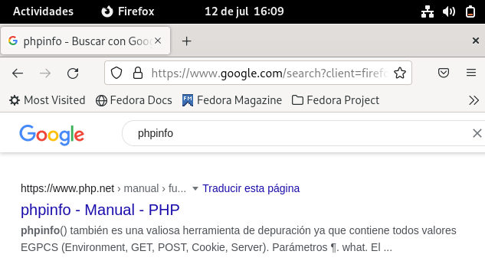

* Una vez que estemos en la página bajaremos hasta donde nos salga el siguiente texto:

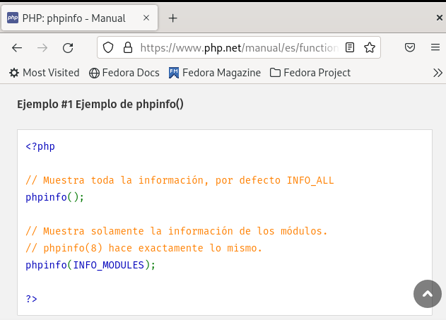

Esto lo vamos a copiar en el archivo que se encuentra en la ruta donde esta nuestro sistema Apache. Debemos poner en la terminal lo siguiente: **vim /var/www/html/phpinfo.php**

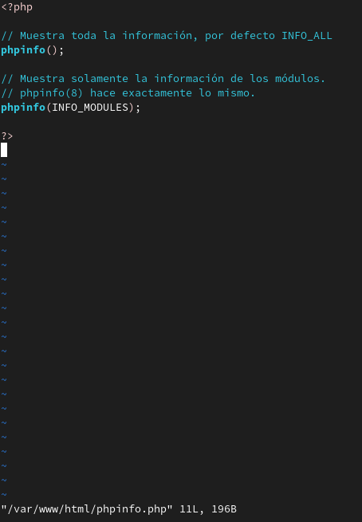

Una vez que lo hayamos copiado en el editor de texto vim se creará el archivo, ahora realizaremos una consulta a través de nuestro navegador web con el nombre del archivo.

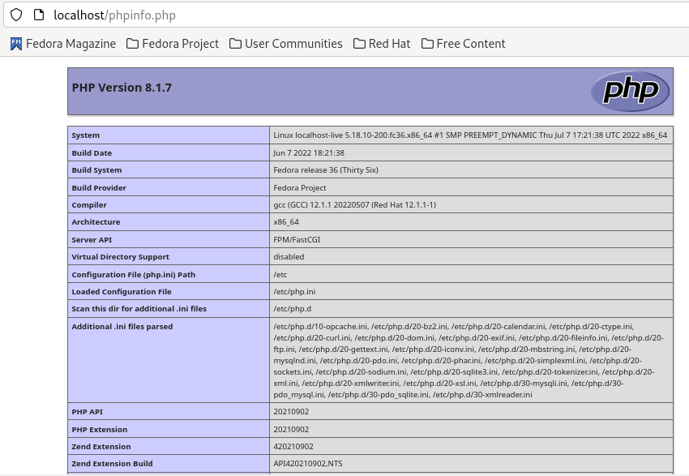

Y con esto ya tenemos todo nuestro sistema LAMP instalado y configurado.

**Instalación de MySQL/MariaDB:**

En esta instancia vamos a realizar la instalación del motor de bases de datos MariaDB, lo vamos a realizar en el sistema operativo Windows 10 pro ya que va a ser nuestro sistema que usaremos para los equipos.

1. Primero buscaremos en nuestro navegador web “mariadb” y vamos a ingresar en el primer enlace que aparece que es “MariaDB Foundation – MariaDB.org”.

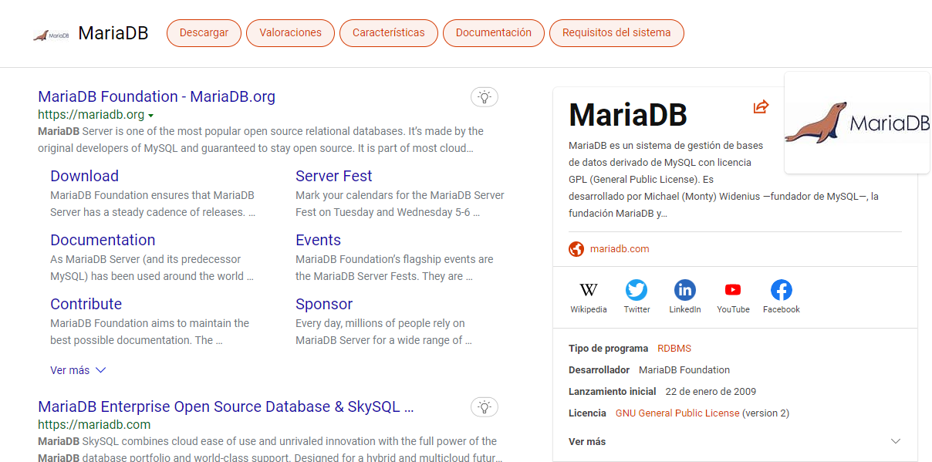

1. Luego de que estemos en la página le vamos a dar clic en donde dice “download”.

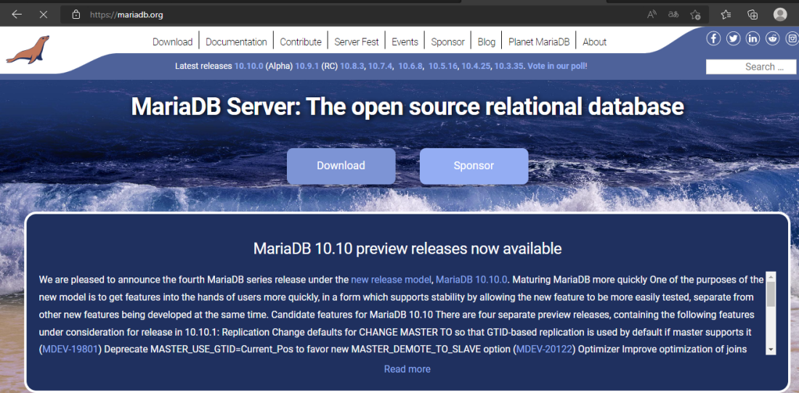

1. Ahora nos mandara a un enlace en donde sale lo siguiente:

Primero nos aparece la versión del servidor, nosotros escogeremos la más estable que es la 10.9.1 RC, abajo nos sale el sistema operativo que utilizaremos en este caso será Windows, luego sale la arquitectura que usaremos que es la de 64 bits y por último, nos sale el tipo de empaquetado de cómo queremos instalarlo, en este lo dejaremos así para que al darle doble clic se descargue de una vez.

Sabiendo esto ahora le daremos a “Download” para que se descargue en nuestro equipo.

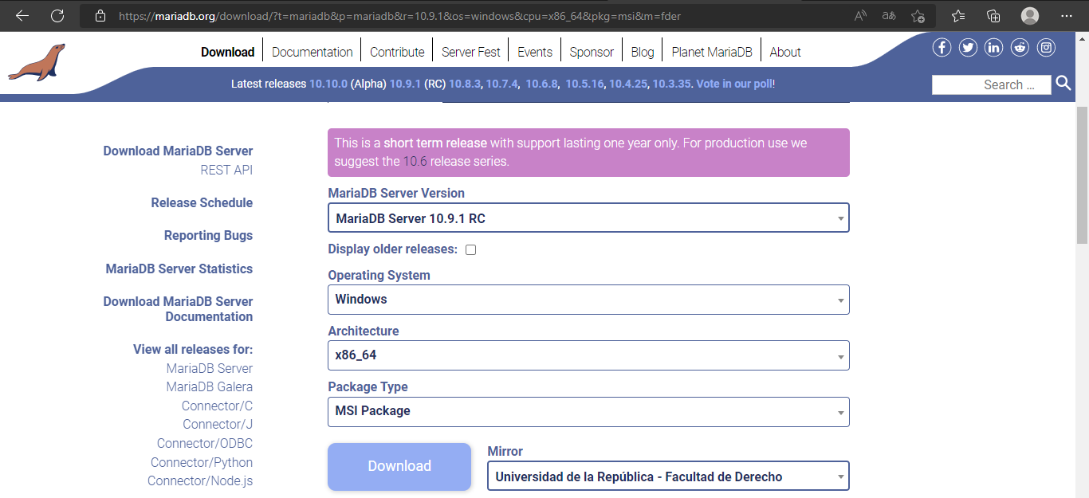

Una vez que se haya descargado le vamos a dar clic en el archivo para empezar la instalación.

1. 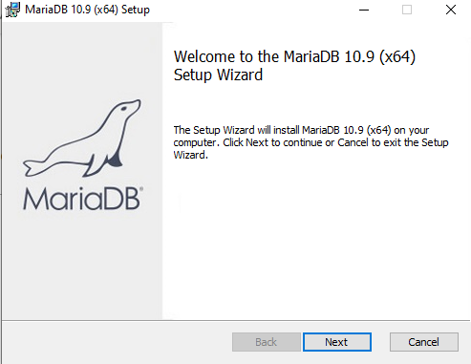

Le daremos en “next”.

**5.**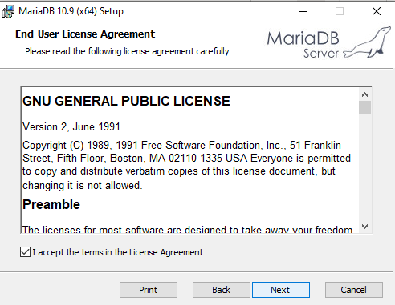

Vamos a aceptar los términos y le daremos nuevamente en “next”.

**6.**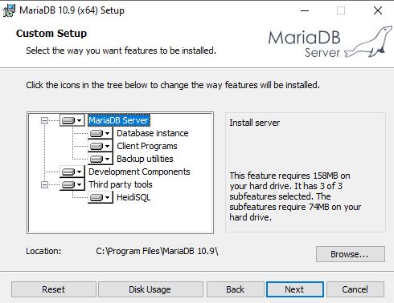

Aquí nos sale que nos va a instalar una herramienta que se llama “HeidiSQL”, esto nos va a permitir conectarnos y ver todos nuestros objetos de nuestra base de datos de forma gráfica. Sabiendo esto ahora continuaremos dándole a “next”.

**7.**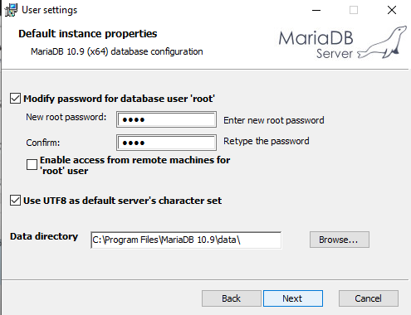

Aquí nos pedira que creemos una contraseña, abajo nos pregunta si queremos habilitar el acceso de otras computadoras con el usuario root, esto en el caso de que se instale en un servidor y se acceda de forma remota, lo vamos a dejar deshabilitado por cuestiones de seguridad. Y por último, usaremos los caracteres UTF8 por defecto y ahora le damos de nuevo a “next”.

**8.** 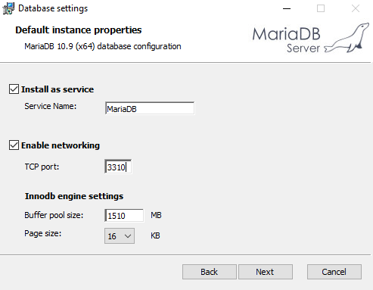

Arriba sale el nombre que va a tener cada vez que iniciemos el programa. Abajo nos sale el número del puerto que vamos a utilizar, por defecto siempre sale el puerto 3306 pero lo tenemos que cambiar, en este caso colocamos el puerto 3310. Terminamos de configurar y le damos a “next”.

**9.**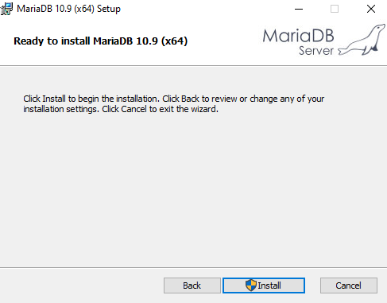

Le daremos en instalar y esperamos unos segundos.

**10.**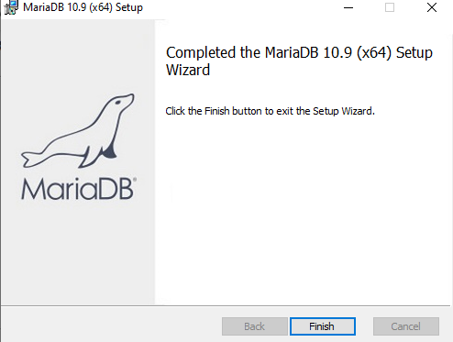

Luego de que se haya instalado le damos en “Finish” y ya quedara listo todo.

Ahora para comprobar de que se haya descargado e instalado el programa correctamente abriremos el HeidiSQL.

**11.** 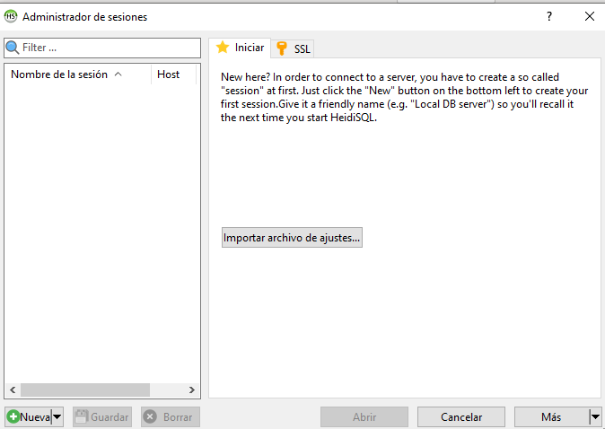

Le vamos a dar clic en “Nueva” para crear una conexión.

**12.** 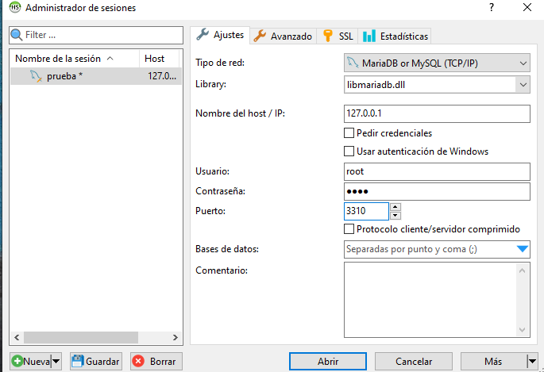

Aquí nos pedirá que pongamos un nombre a la conexión, en nuestro caso le pusimos “prueba”, en la parte derecha nos sale que tipo de red queremos usar, la librería, la IP de nuestro host, el usuario que es el root con su contraseña y el puerto donde lo vamos a crear que es el 3310. Después de configurar todo le damos en “Guardar” y luego en “Abrir”.

**13.** 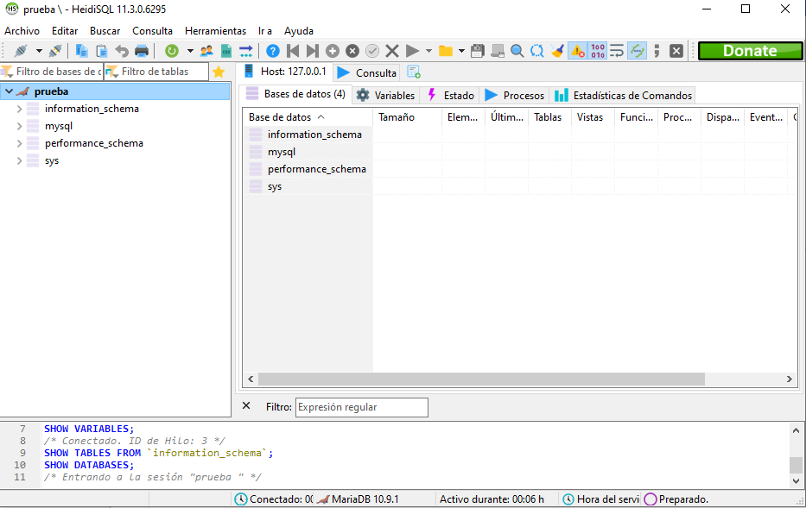

Y listo, se realizó correctamente la instalación y ya estamos utilizando el MariaDB.

**V) Base de datos II**

**Modelo Entidad Relación:**

